Филиал Ачитский детский сад «Тополёк»

**Творческая мастерская по изготовлению новогодней игрушки «Снегирь» из ниток и Развитие творческих способностей детей и родителей.**

Цель: Развитие творческих способностей детей и родителей.

Задачи. Формирования навыков работы с подручным материалом. Развитие детско-родительских отношений на основе совместной деятельности. Формирование заинтересованного отношения к процессу и результату совместной деятельности в творческой мастерской.

Необходимый материал: Нитки для вязания 3 цветов (красный, серый, белый, **картон чёрный**, ножницы для вырезывания, клей, **фломастер**, белая бумага, карандаш, украшения *(бисер, блёстки)*

Предлагаю **творческую мастерскую по изготовлению новогодней игрушки***«****Снегирь****»* из **ниток и картона**.

Красивая композиция своими руками! Пушистый **снегирь из картона** и пряжи станет украшением **новогодней ёлки или интерьера**.

Ход.

Детям и родителям предлагается отправиться в путешествие к тётушке Зиме.

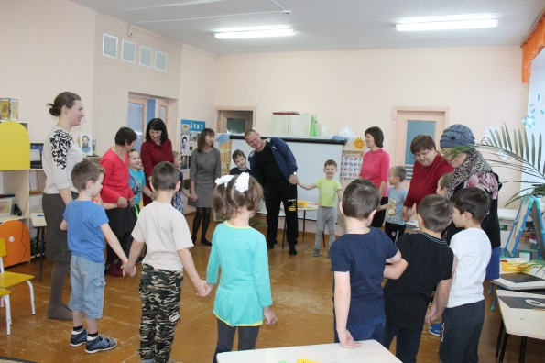

**Выходит Зима .**

**Играет с участниками, загадывает загадки, танцует.**

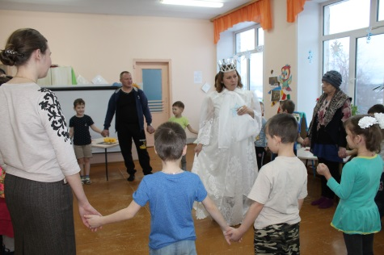 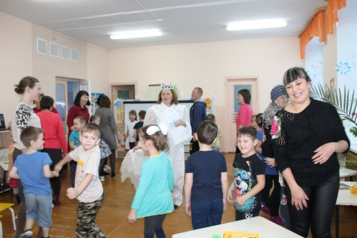

**Рассказывает, что в её лесу исчезли её любимые птицы снегири.**

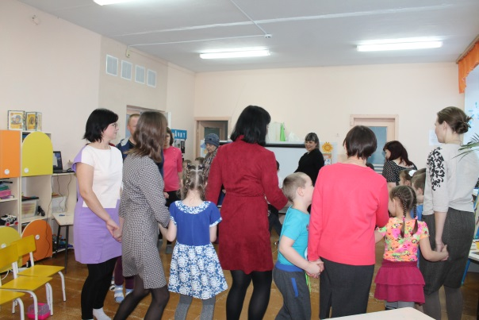

**Все усаживаются за столы.**

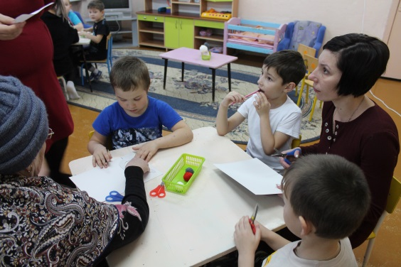

1. Перенесите шаблон на чёрный **картон**.

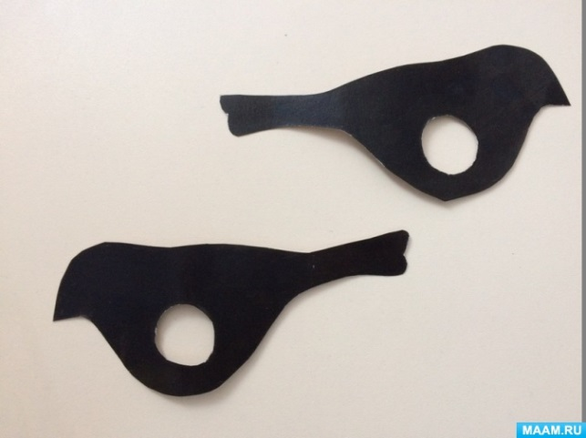

Всего потребуется 2 таких изображения и обязательно в зеркальном отражении. Глазки можно нарисовать или же приклеить готовые *(покупные)*

II. Теперь, когда 2 детали вырезаны и сложены, самое время нанести пряжу на округлую часть заготовки. Животик у **снегиря должен быть красным**, а крылышко- серым сверху и белым снизу. Пряжу необходимо подбирать соответствующую.

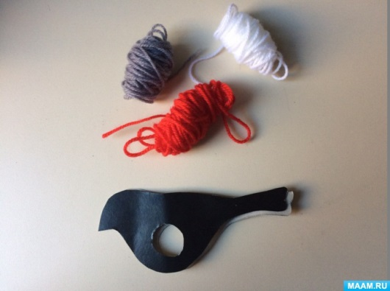

3. Низ кружка обматываем красной нитью, верхнюю его часть разделяем на два блока, *«серая сторона»* и *«белая сторона.*

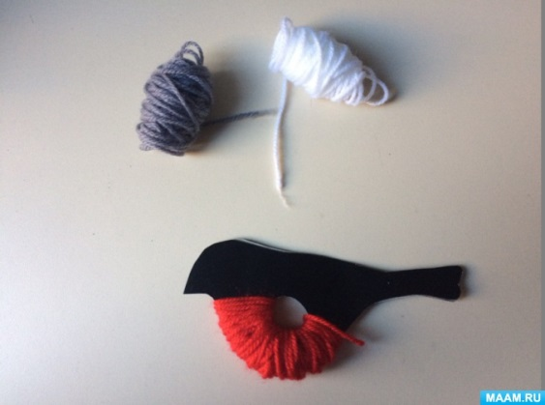

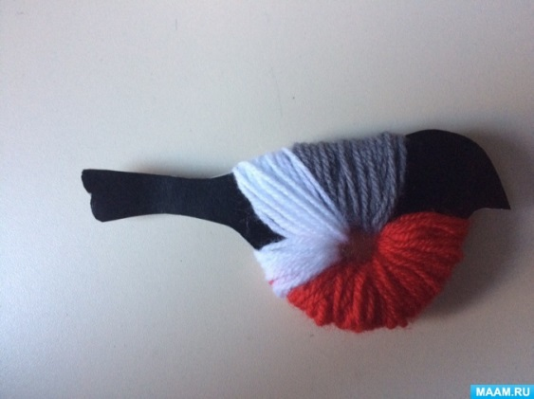

4. Намотку аккуратно разрезаем, стягиваем нитью, которую завязываем в узел и обрезаем

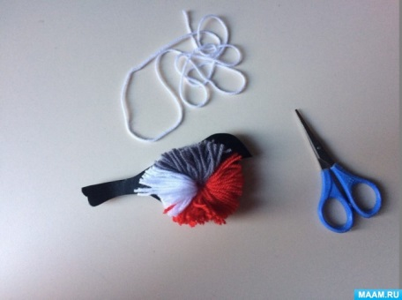

5. Продеваем нитку между двумя половинами **снегиря** и связываем разрезанные нитки. **Картонные детали склеиваем**(намазываем только хвостик и голову, при необходимости обрезаем выступающие концы.

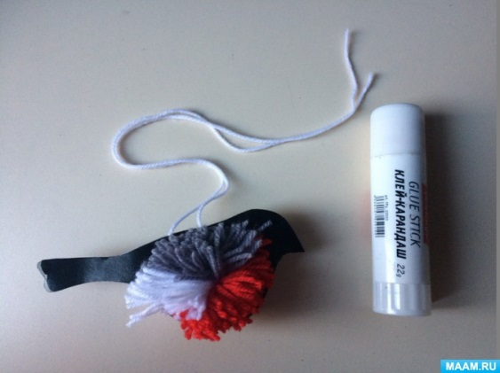

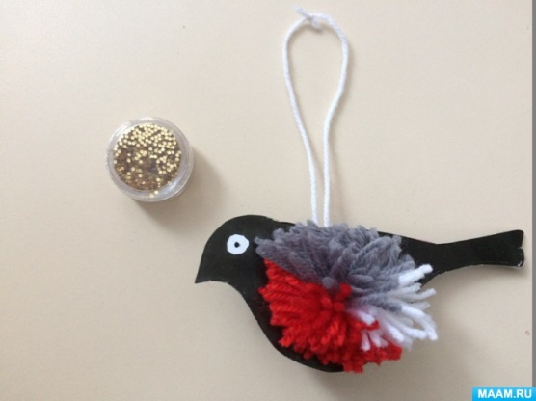

VII. Теперь наклеиваем глазки и украшаем блёстками. Теперь пёстрый **снегирь** может посилиться на вашей ёлке или на украшать ваше окно.

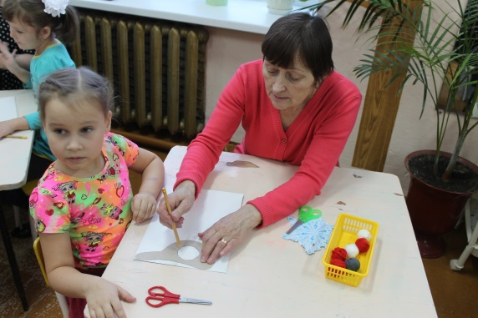 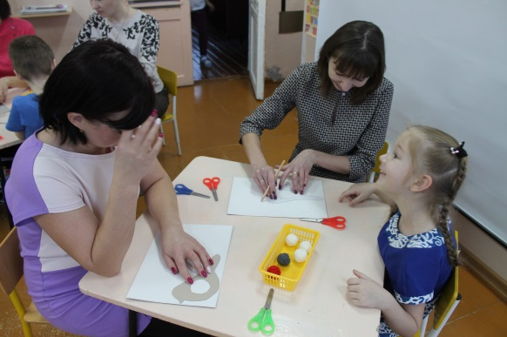

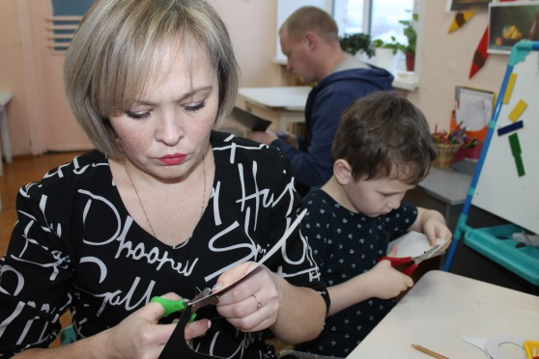 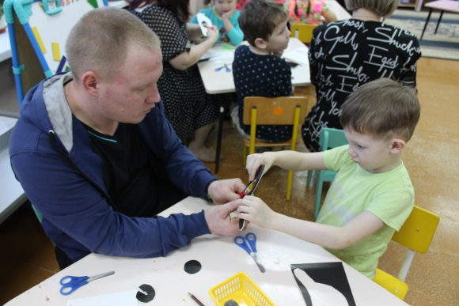

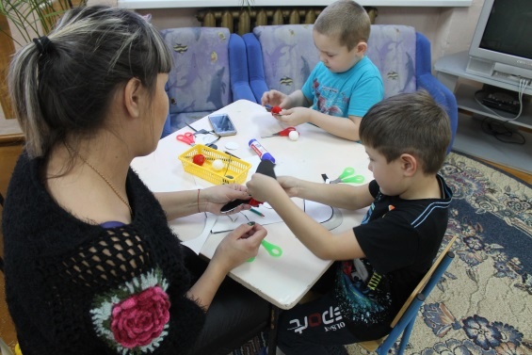 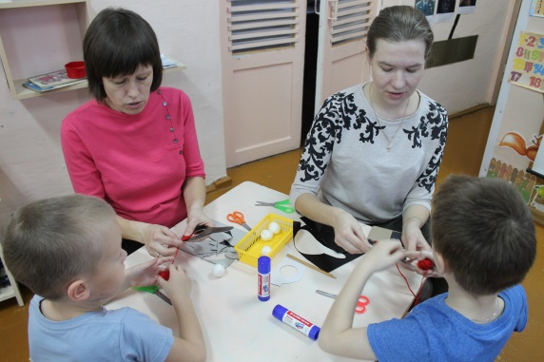

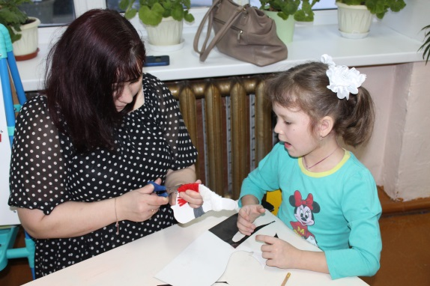 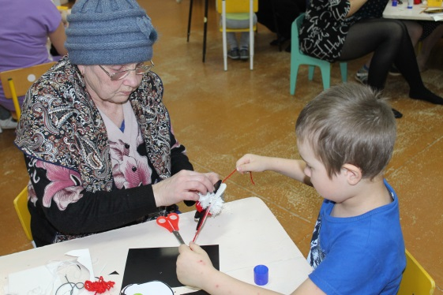

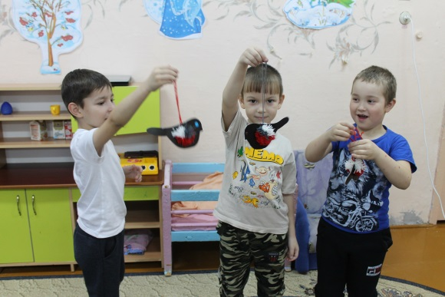 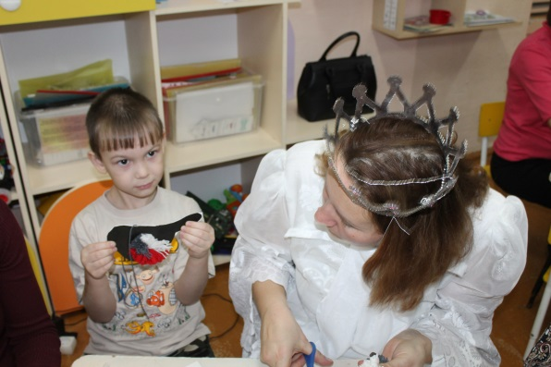

Зима поблагодарила всех участников за великолепную работу и предложила поселить снегирей на ели около детского сада.

Шипунова Е.Н., воспитатель ВКК.